МБДОУ д\с №3 «Аленушка»

Консультация для родителей

«Тестопластика дома.

С чего начать?»

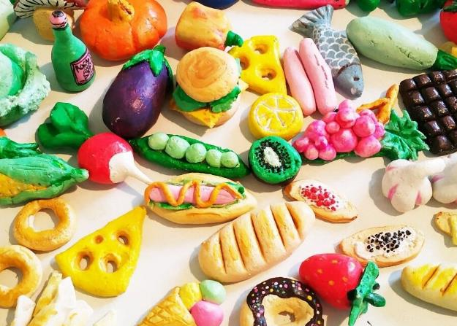

Подготовила воспитатель-

Жданова И.В.

В современном мире высоко ценятся изделия, выполненные своими руками.
Музыка, художественное слово, изобразительное искусство — источники особой детской радости в дошкольном детстве. Ребенок открывает для себя волшебную силу искусства и стремится выразить их в собственном «творческом продукте» через рисование, лепку. Сделать процесс лепки более интересным и увлекательным позволяет тестопластика.
Поделки из теста являются древней традицией. С давних пор из теста выпекали не только хлеб, но и делали разные декоративные изделия. Тесто использовалось при изготовлении сувениров, украшений, мистических символов. В Германии считалось, что такие украшения не только украшают дома, но и приносят удачу. Славяне делали из теста большие картины, а в Китае из теста изготавливали марионеток для кукольных представлений.
В настоящее время, изделия из соленого теста не так популярны. Появилось огромное разнообразие материалов для изготовления сувениров, изменились традиции. Однако, изделия из соленого теста могут использоваться в работе с детьми в детском саду как один из материалов для лепки.
Соленое тесто – чудесный материал для работы, пластичный, мягкий, интересный. Оно очень хорошо подходит для занятий лепкой, как в домашних условиях, так и в условиях современного детского сада.
Тестопластика - искусство создания объёмных и рельефных изделий из теста, которые используются как сувениры или для оформления оригинального интерьера.
Основным инструментом в лепке является рука, следовательно, уровень умения зависит от овладения собственными руками, от моторики, которая развивается по мере работы с тестом.
Первыми ступеньками в лепке из соленого теста должно быть знакомство. Пусть ребенок похлопает по тесту, ощутит, какое оно упругое и в то же время податливое, поймет, что тесто можно делить на маленькие и большие кусочки, расплющивать, катать «колбаски» в ладошках или одним пальчиком по столу.
Пусть первая встреча с соленым тестом будет очень короткая по времени. Ведь её задача – разбудить интерес, показать этот материал и процесс превращения его в предмет как чудо. Уcтройте соревнования с ребенком: кто сумеет больше увидеть фантастических животных в бесформенном комке теста - или кто сумеет придумать по этому поводу самую интересную сказку, историю.
Не торопите события, старайтесь строить занятия так, чтобы они разворачивались от простого к сложному.
Понаблюдайте вместе с ребенком, как на тесте остаются отпечатки пальчиков или мелких предметов, таких как пуговицы, формочки, палочки. Попробуйте совместить тесто с другими материалами (горохом, фасолью, палочками, соломкой, вермишелью). Сделайте шары, «колбаски», «блины» и так далее. Покажите ребенку, как это делаете вы, потом немного помогите ему, направляя его руки и действия.
Ни в коем случае не вмешивайтесь в детское творчество слишком часто и не ждите немедленных результатов. Оказывайте ребёнку всяческую поддержку и почаще хвалите его за усердие, не оставляйте без внимания ни одной его работы.
Постоянно разговаривайте с ребенком, объясняйте, что вы делаете, отвечайте на вопросы. И не забывайте хвалить за удачи, не переживайте, если что–то не получилось сразу.
На первых этапах ребенок учится контролировать движения пальцев рук, постепенно этот навык переходит в умение, и ребенок учится ловко управляться с более мелкими предметами, затем идет совершенствование артикуляции. А все дальнейшее становление и развитие речевых реакций находится в прямой зависимости от степени тренировки и ловкости движений пальцев рук.
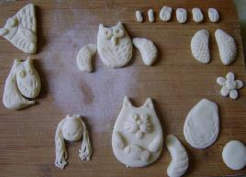
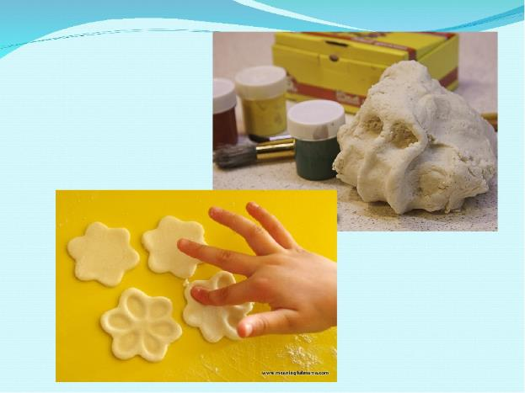
Для того чтобы дети не уставали, не успевали соскучиться и утомиться, не затягивайте время занятий, но никогда и не обрывайте его, дайте ребёнку возможность закончить начатое!
Научите детей работать аккуратно и убирать за собой после того, как работа закончена. Очень важно тут же научить ребёнка выполнению правил культуры труда.
Постарайтесь делать так, чтобы изделия ребенка не пылились в ящиках, они должны быть предметом его гордости или игр, дариться и показываться близким и друзьям.
Кроме того, лепка из соленого теста комплексно воздействуют на развитие ребёнка:
-повышают сенсорную чувствительность, то есть способствуют тонкому восприятию формы, фактуры, цвета, веса, пластики;
-синхронизируют работу обеих рук;
-развивают воображение, пространственное мышление, мелкую моторику рук;
-формируют умение планировать работу по реализации замысла, предвидеть результат и достигать его; при необходимости вносить коррективы в первоначальный замысел;
-способствуют формированию художественно-эстетического вкуса, умственных способностей детей, расширяет их художественный кругозор;
-позитивно влияют на процесс установления межличностных отношений.
Творите вместе - для удовольствия, для забавы, для пользы и красоты!

